晋宁区工科信局工作简报

第1期
晋宁区工科信局编印 2019年3月29日

安全无小事，防范于未然

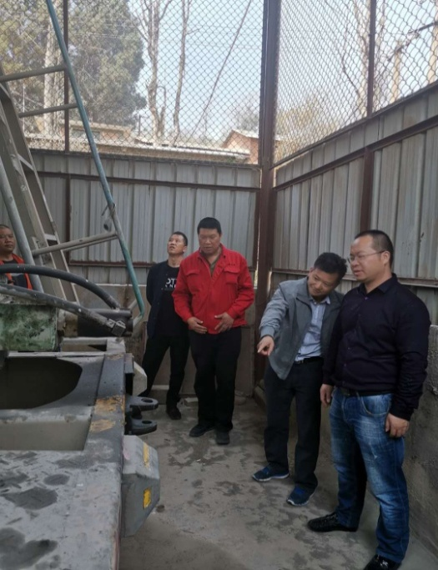
2019年3月27日，为汲取江苏天嘉宜化工厂特别重大爆炸事故教训，昆明市工业和信息化局会同晋宁区工业和科学技术信息化局、区发展和改革局对我区民爆行业危险化学品进行拉网式检查。此次检查标准按照云南省民爆行业主管部门随机抽查清单的要求进行。检查中重点对云南省民爆集团有限责任公司昆阳分公司在贯彻落实上级安全部署和要求，生产条件、安全管理和重大危险源管控、是否符合安全生产许可证等方面开展，检查中提出了：硝酸铵库房外红外线报警器覆盖范围不能满足规范要求，北门及后窗户不能全覆盖；安全风险点未落实风险等级标识，无安全风险告知牌和相关管控措施等10条整改意见，要求企业立即开展全面系统的隐患排查治理工作，坚决做到隐患不除不生产，不安全不生产，认真落实上级安全风险管控、应急管理、专项整治等相关工作。
